需求分析文档要求：[最终形成的文档，以word的文档格式表现出来]
1、项目背景
在AI人脸识别项目中，服务端承载着网络通信、模型运算、数据存储等核心业务，其稳定运行对整个系统至关重要。后台监控子系统作为服务端的“守护者”，需实时监测服务端程序状态、资源使用情况，及时处理异常，保障人脸识别功能（如考勤识别、图像管理等）持续可靠运行，助力项目实现高效、稳定的人脸身份识别与业务管理目标。
2、可查看范围
PM(项目经理)
PL(项目组长)
PG(程序员)
3、专业术语
exe服务端程序：独立可执行的服务端应用程序，承载人脸识别核心业务逻辑，如网络通信、模型运算等。
进程守护：监控目标进程状态，异常时自动重启或恢复，保障服务连续性。
资源阈值：CPU、内存等资源使用的临界值，超过则触发预警/自动处理。
数据可视化：将数据库存储的监控数据（如CPU使用率、运行时长），通过折线图、饼图等形式直观展示。
4、功能描述
4.1、总的功能描述
本AI人脸识别项目通过客户端与服务端的协同工作，实现从人脸图像采集、传输、识别到相关业务管理的全流程功能。客户端提供注册登录、权限管理、实时播放、历史回放、考勤识别与管理等丰富的用户交互功能；服务端则承担网络通信搭建、数据库构建、CNN模型搭建与运算、图像管理、模型数据预处理、配置管理以及客户端文件版本管理等核心支撑功能，同时通过后台监控子系统对服务端各模块运行状态进行实时监控与管理。
4.2、具体负责模块的描述:
[详细描述]若有界面，可以把界面截图放上来，可以文字描述多写一些
尽量用通俗易懂的语言来描述
（1）独立exe程序启动
需单独开发一个可执行（exe）程序作为监控入口，与人脸识别主服务端程序分离部署，避免监控逻辑受主程序异常影响，确保监控功能“自我可靠”。
示例：在Windows系统中，通过双击MonitorServer.exe启动监控，或配置系统服务自动启动。
（2）服务端状态监控
资源监控：
实时采集服务端程序的CPU使用情况（精确到百分比，如“当前CPU使用率30%”）、内存使用情况（记录已用内存容量与总容量占比，例“内存占用2GB/8GB，使用率25%”）、磁盘IO速度（读写速率，如“磁盘写入速度50MB/s，读取速度80MB/s”），直观反映资源消耗。简单说，就是随时“看”服务端程序吃了多少电脑资源，会不会把电脑“撑着”。
运行状态监控：
统计线程数量（记录服务端程序当前运行的线程总数，如“当前线程数20个”）、运行时长（从程序启动到当前的时间，例“已运行3小时20分”），掌握程序运行节奏。
就像给程序装个“计步器”和“时钟”，知道它忙不忙、跑了多久。
数据存储：
将上述监控数据（CPU、内存、线程数、运行时长等）定时（如每1分钟）写入数据库表（后续“数据库表设计”详细说明），作为历史记录留存，方便追溯分析。
好比给监控数据建个“档案库”，随时能查过去的资源使用、运行状态。
（3）数据可视化展示
从数据库读取历史监控数据，按时间序列生成可视化图表：
折线图：展示CPU使用率、内存占用随时间的变化趋势，比如看一天内CPU使用率何时高、何时低。
饼图：直观呈现某一时刻资源占比（如CPU使用中，不同线程/功能模块的占比）。
简单理解：把枯燥的数字变成“图表”，一眼看清服务端程序的资源变化规律。
（4）进程守护
异常检测：
持续监测服务端进程状态，发现进程不可用场景（如内存使用超过阈值、CPU占用超过阈值、进程崩溃退出、遍历不到进程等），立即触发预警与修复。
举例：若设定内存阈值为80%，当服务端程序内存占用达到85%，就判定“资源超限异常”；若遍历系统进程找不到服务端进程，判定“进程已退出异常”。
自动修复：
检测到异常后，自动执行重启流程：先关闭目标服务端进程（若未完全退出则强制结束），再重新启动服务端程序，尝试恢复正常运行。
就像给服务端程序配了个“自动复活甲”，程序出问题时自动重启，减少人工干预。

5、负责模块的流程图
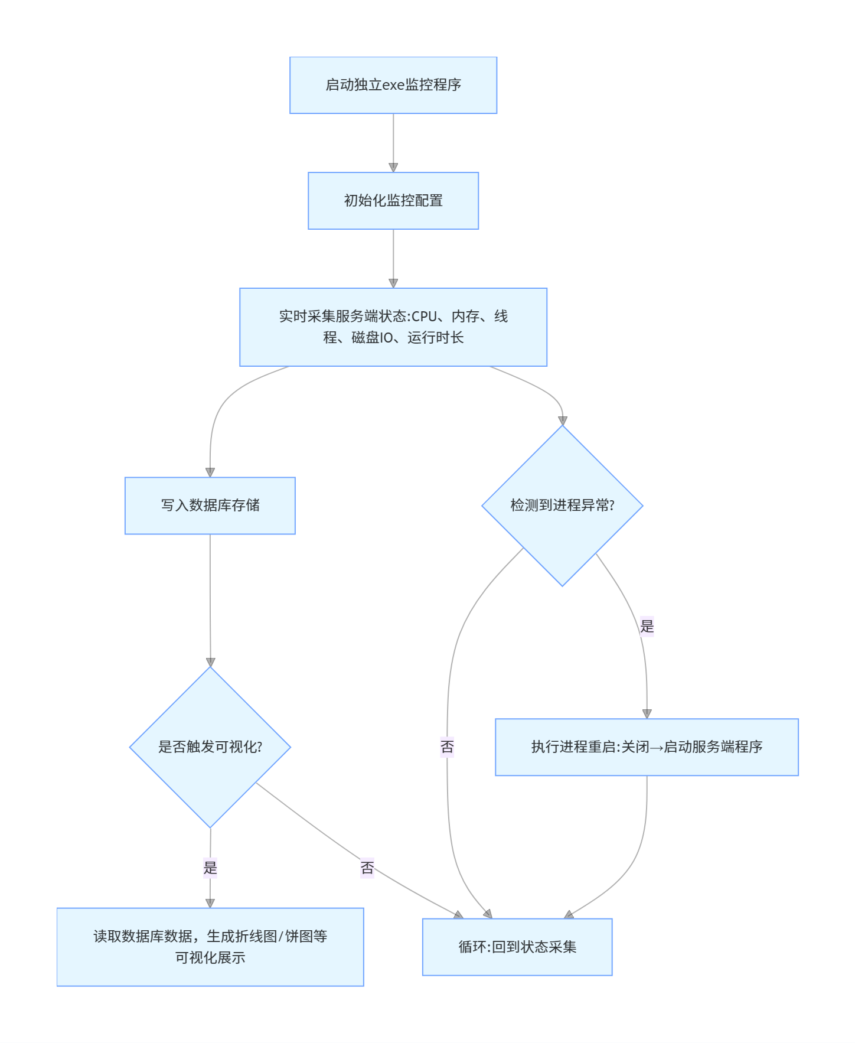
6、负责模块用到的数据库表：[若用到多张表了，可以绘制ER图]
表名、字段名、具体的约束等

7、UML类图：模块用到的类名、属性、函数等，以及类之间的关系

8、网络通信用到的结构体[私有协议]：
请求结构体
响应结构体
以及需要用到的配套结构体

